ОБЩИЕ ПОДХОДЫ К РАЗРАБОТКЕ ПРОГРАММНО-МОДЕЛИРУЮЩИХ КОМПЛЕКСОВ ДЛЯ КОМПЬЮТЕРНОГО АНАЛИЗА И СИНТЕЗА СИСТЕМ

Ведение. Сложность процессов, происходящих при компьютерном анализе приводит к тому, что их исследование на основе аналитических моделей для широкого диапазона исходных данных возможно лишь при введении допущений, снижающих адекватность получаемых результатов. Одним из способов, позволяющих оценить качество заложенных алгоритмов управления и информационного обмена, а также получить ряд частных статистических данных, необходимых для разработки адекватных аналитических моделей, является использование имитационного моделирования на базе программно-моделирующего комплекса.
Основными назначением программно-моделирующего комплекса (ПМК) является:
- создание математических моделей систем КА и внешней среды с использованием языков моделирования;
- организация взаимодействия моделей, выполнения набора моделей, их взаимодействия с аппаратурой и программным обеспечением информационно-вычислительной системы в модельном и в реальном времени по бортовым и коммерческим интерфейсам с возможностью розыгрыша отказов и помех в линиях;
- управление процессом моделирования, как в диалоговом, так и в пакетном режиме работы, написание сценариев моделирования; оперативное отображение результатов моделирования в графическом и табличном виде;
- регистрация и обработка результатов моделирования, взаимодействие с бортовыми регистраторами.
Это позволит решать следующие задачи управления, возникающие при выполнении компьютерного анализа:
- поиск (синтез) номинальных параметров системы; синтез алгоритмов; анализ и параметрическая оптимизация системы;
- статистический анализ с учетом основных случайных факторов; комплексная отработка подсистем и внешней среды при решении задач;
- оценка технических решений, разработка предложений и осуществление исследований в предметной области области;
- совершенствование контроля данных;
- повышение точности моделирования;
- определение рационального набора возмущающих факторов;
- выбор рациональных схем построения системы и определение требуемой точности измерений; отработка алгоритмов управления;
- оперативное планирование; создание резервных алгоритмов управления в нештатных ситуациях.
Основными требованиями при создании программно-моделирующего комплекса являются открытость его архитектуры и адекватность решаемой задачи [1].
Обеспечение возможности внесения изменений в программный комплекс – открытости архитектуры в процессе эксплуатации происходит за счёт использования в ПМК принципов объектно–ориентированного программирования.
1. Модель основание. Любая модель должна быть адекватна решаемой задаче, т.е. достоверно отображать существенные для данной задачи свойства системы. В объект моделирования входят те компоненты системы и среды, структуры и параметры которых признаны определяющими. При этом объект моделирования целесообразно разбить на две части: объект синтеза и внешнюю среду. Для создания ПМК отработки средств проведения динамических операций КА модель основание можно принять в виде, представленном на рисунке 1 [2]:
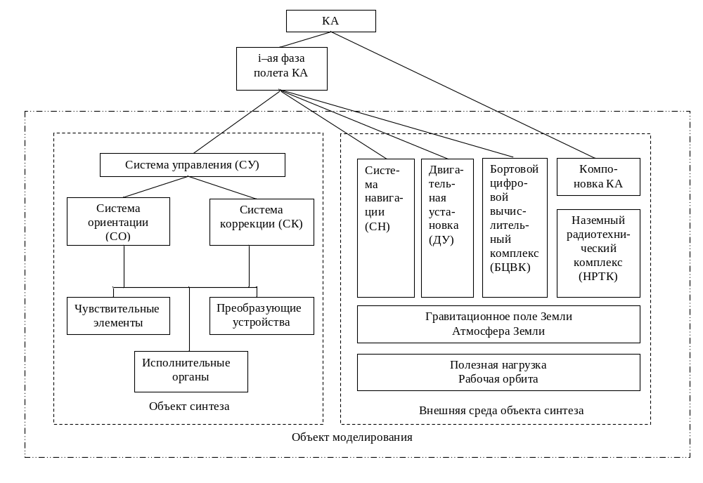
Рис. 1. Модель–основание для задачи создания ПМК.
2. Состав и структура программно-моделирующего комплекса. Структурная схема программно-моделирующего комплекса, решающего задачи, связанные с отработкой проведения динамических операций КА представлена на рисунке 4. Она отражает состав программного комплекса и взаимодействие между его составляющими.
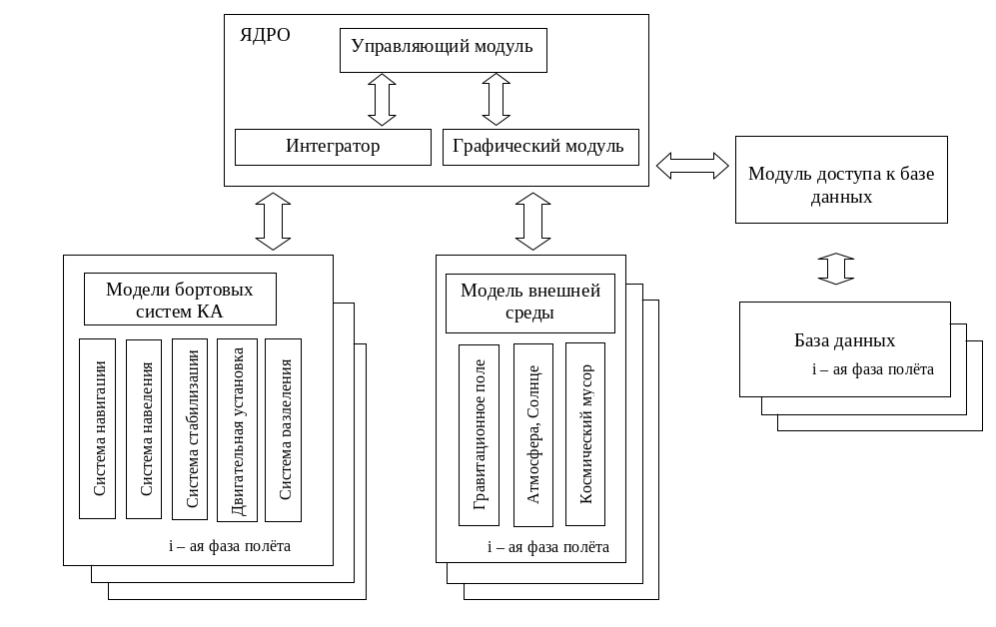
Рис. 4.Структурная схема программного комплекса.
На верхнем уровне находится ядро программно-моделирующего комплекса, которое взаимодействует с базой данных, хранящей исходные данные для моделирования. Заложенный в нем принцип объектно–ориентированного программирования позволяет легко модифицировать исходное ядро в зависимости от фазы полета или постановки решаемой задачи, не меняя при этом сущности моделирования.
В состав ядра ПМК входят управляющий модуль, графический модуль и интегратор.
В базе данных все необходимые параметры КА и внешней среды задаются в зависимости от фазы полёта. Формально будем считать, что процесс ввода КА в группировку, удержания, схода с орбиты и т.п. состоит из «элементарных» событий – фаз полета. Под фазой понимается участок траектории, характеризуемый выполнением одной динамической операции. Для обращения к базе данных создан специальный модуль доступа к базе данных. Элементы базы данных могут задаваться различными способами, в зависимости от чего меняется и модель доступа.
Блоки моделирования функционирования бортовых систем КА и воздействия внешней среды создаются независимо от ядра и конкретной базы данных. В них моделируются различные алгоритмы работы систем и создаются модели внешних воздействий различной точности. В ядре при организации моделирования возможно использование любой созданной модели той или иной бортовой системы КА уже для конкретной динамической операции. Моделирование возмущений осуществляется с помощью одной из созданных моделей, представленных в [5], в зависимости от требуемой точности расчёта.
Структура программного комплекса строится таким образом, чтобы обеспечить возможность без труда варьировать параметры и алгоритмы работы любого компонента ПМК, не изменяя при этом другие компоненты. Это обеспечивает возможность разработки отдельных блоков ПМК независимо друг от друга.
Таким образом, для моделирования фазы полета необходимо задать конкретную базу данных, для которой управляющий модуль даёт команду на начало расчёта и задаёт начальные условия для его проведения. Для расчёта параметров движения с необходимой точностью для каждой фазы полёта выбираются необходимые модели внешних воздействий и модели бортовых систем КА. На основе информации, заложенной в базе данных, проводится интегрирование уравнений движения (модель движения задаётся в интеграторе), а результаты передаются в управляющий модуль, который осуществляет запуск графического модуля. Схематически этот процесс представлен на рисунке 5:
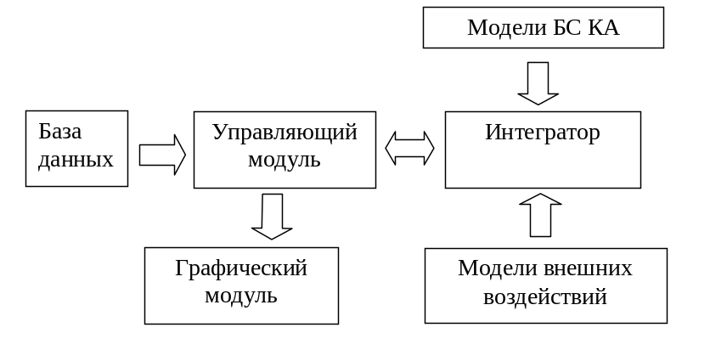
Рис. 5. Взаимодействие компонент программно-моделирующего комплекса.
Графический модуль предназначен для наглядного представления результатов программы в виде графических зависимостей, удобных для чтения и анализа таблиц и схем, а также вывода исходных данных.
В интеграторе проводится интегрирование уравнений движения КА с учетом дискретности срабатывания бортовых подсистем.
Модели бортовых систем (БС) представлены в виде динамически подключаемых процедур, имеющих входные и выходные параметры, определяемые требованиями ПМК, с которым они взаимодействуют. В тело каждой такой процедуры заложен алгоритм функционирования соответствующей бортовой системы. В зависимости от фазы полёта в ПМК моделируется работа следующих БС: системы ориентации; системы коррекции орбиты; системы навигации; двигательной установки с исполнительными органами; системы разделения.
Модель внешних воздействий включает в себя: модель гравитационного влияния Земли; модель гравитационного влияния Луны; модель гравитационного влияния Солнца; модель влияния давления солнечного света; модель атмосферы; модель представления случайных воздействий.
Управляющий модуль обеспечивает: вывод на экран многоканального меню; запуск расчёта; координацию работы всех компонентов ПМК; передачу данных между компонентами ПМК; вывод полученных результатов; запуск графического модуля.
Управляющий модуль выполняется в виде многоуровневого приложения. Многоуровневые приложения характеризуются тем, что отдельные элементы могут выполняться на разных компьютерах и связываются между собой через локальную сеть. В нашем случае используется трехуровневую модель, когда программный комплекс состоит из трех частей: клиентская программа, которая реализует пользовательский интерфейс и посылает запросы на выполнение нужных действий; сервер приложений, обеспечивающий синхронизацию работы всех компонентов системы и организующий связь между ними; удаленный сервер баз данных, выполняющий запросы от сервера приложений и не работающий напрямую с клиентскими программами.
При этом, благодаря тому, что удается выделить детали логики приложения в отдельные компоненты, клиентские программы могут обращаться к одним и тем же компонентам для решения различных задач, а серверы приложений снимают все проблемы по синхронизации их работы, автоматическому обновлению и перераспределению работы между серверами сети, если один из них выходит из строя.
Кроме того, в этом случае мы можем дальше «отойти» от проблем совместимости с другими ОС, поскольку все составные части могут быть выполнены в соответствии со стандартами, поддерживаемыми различными ОС.
Более подробно архитектура управляющего модуля представлена на рисунке 6.
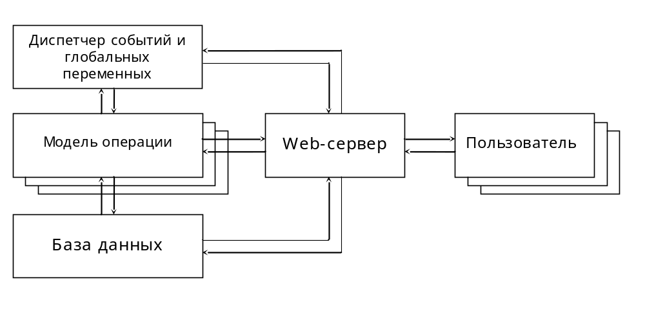
Рисунок 6. Архитектура управляющего модуля
Модель операций реализуется в соответствии со стандартом языка программирования и представляет собой информационную модель субъектов операции, отдельные элементы которых могут быть представлены дифференциальными уравнениями, алгебраическими зависимостями, функциями времени, таблицами и т.д. Модель операции в свою очередь состоит из основного модуля и динамически подключаемых внешних библиотек. Окончательный вид модели определяется требованиями проведения динамической операции.
База данных (БД) предназначена для информационного обеспечения комплекса. База данных функционирует под управлением SQL сервера баз данных. В ее структуре можно выделить следующие данные: данные нормативно-справочного характера (неизменяемые); исходные данные (проектные варианты); библиотеку программ и отдельных программных модулей; библиотеку исходных текстов; информацию о совместимости программных модулей между собой; результаты расчетов.
Диспетчер событий и глобальных переменных реализует механизм межпрограммного взаимодействия между отдельными модулями системы. Такой механизм необходим по нескольким причинам: невозможно заранее точно определить интерфейс всех библиотек программ; невозможно заранее определить степень изменений, которые библиотеки могут вносить в программный комплекс. Это связано, например, с возможностью изменения размерности вектора состояния системы, когда степень изменений может быть различной; невозможно заранее определить все события, происходящие в модели и реакции на них отдельных подсистем.
Диспетчер событий и глобальных переменных выполнен в виде отдельной программы и имеет интерфейс и средства межпрограммного взаимодействия, доступные всем программным модулям в любой момент времени. Программно он представляет собой автоматически подгружаемое приложение, доступное любому другому приложению в любом месте локально-вычислительной сети в любой момент времени.
Диспетчер управляется системой команд, которая позволяет: определять объектно-ориентированную иерархическую структуру объекта моделирования; формировать исходные и текущие данные для проведения моделирования; взаимодействовать с базой данных, минуя стандартные SQL запросы; организовывать межпрограммное взаимодействие за счет инициализации событий, которые представляют собой сообщения, либо инициированные другими приложениями, либо возникающие как реакция на изменения данных в Диспетчере.
Web-сервер предназначен для компоновки модели операции, а также обеспечивает необходимый графический интерфейс. Интерфейс обеспечивается с помощью протокола HTTP. При этом на рабочем месте пользователя достаточно установить обычный Интернет-браузер.
Управляющий модуль и модуль манипулирования данными программно-моделирующего комплекса реализованы на языке программирования Delphi, в качестве сервера баз данных выбран MS SQL Server, а WEB-сервер реализован на платформе Apache.

